Očkování před nástupem do školky: znáte aktuální pravidla?
Očkování dětí Očkování Očkovací kalendář 28.7.2017 redakce uLékaře
Zářijový nástup dětí do mateřských škol a dalších předškolních zařízení se blíží. A s tím souvisí i téma povinného očkování. Rodiče v této oblasti někdy tápou, proto přinášíme platné zásady pro nadcházející školní rok.
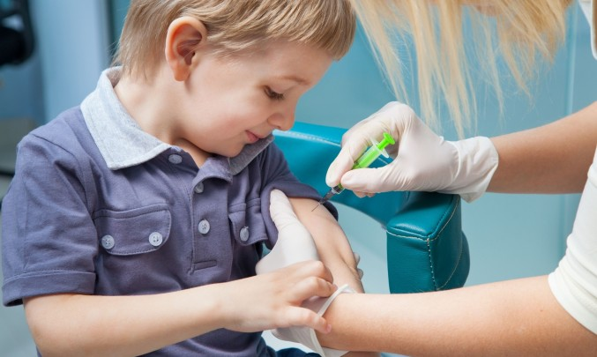
ilustrace
Stanovisko, které vydala Ministerstvo zdravotnictví a Ministerstvo školství, popisuje pravidla pro přijímání dětí do mateřských škol od 1. 9. 2017. Souhrn pravidel tato ministerstva vydala, aby všechny úřady i mateřské školy mohly postupovat jednotně. Pravidla vycházejí ze zákona č. 258/2000 Sb., o ochraně veřejného zdraví.

Kdy je očkování povinné a kdy ne?
Pravidelné očkování podle aktuálního očkovacího kalendáře je před přijetím do mateřské školy povinné pro děti, které podle školského zákona nemusí absolvovat povinné předškolní vzdělávání. Výjimkou jsou děti z této věkové kategorie, které mají doklad, že jsou proti nákaze imunní, nebo mají pro očkování trvalé kontraindikace (tj. nemohou být očkovány ze zdravotních důvodů). Tito jedinci mohou školku navštěvovat i bez povinného očkování.
Vakcinace podle očkovacího kalendáře není pro přijetí do mateřské školy povinná pro děti, které dosáhnou 5 let věku před datem 1. 9. 2017, a musí se tedy podle školského zákona zapojit od následujícího školního roku do povinného předškolního vzdělávání. Děti starší 5 let tedy mohou být od září přijaty do mateřské školy i bez kompletního povinného očkování.

Důležitá inovace
Výše zmíněné povinné předškolní vzdělávání je u nás novinkou, která platí od začátku letošního roku. Stanovuje ho školský zákon a smyslem tohoto pravidla je připravit děti na nástup do základní školy. Povinné předškolní vzdělávání může probíhat i individuální formou, ta má ale svá pravidla.

Ochrana pro všechny
Čím více dětí nastoupí do mateřských škol s kompletním předepsaným očkováním, tím více se podporuje tzv. kolektivní imunita. Pro tuto formu imunity je důležitá právě co nejvyšší proočkovanost, která pomáhá snížit výskyt původců infekčních onemocnění v populaci. Kolektivní imunita může vést až k vymýcení těchto původců a je velmi důležitá pro děti, které nemohou být očkovány například ze zdravotních důvodů.
(pak)
Zdroj: http://www.mzcr.cz/Verejne/obsah/ockovani-pro-prijeti-do-materskych-skol-v-r2017_3673_5.html

